


Коммерческое предложение 010726-01MN
Дата 01.07.2026
Внешний вид | Наименование | Модель (01) | Кол-во | Цена у.е | Сумма у.е
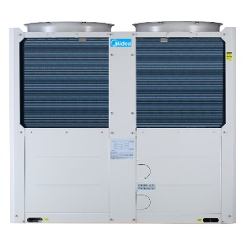 | Модульный чиллер типа «воздух-вода» серии Midea Aqua Thermal | MC-SU140-RN8L-B | 1 | 15 552 | 15 552
 |  |  |  | Итого: | 15 552

Компания UMBT предлагает современные климатические решения от бренда Midea для коммерческих и промышленных объектов любого масштаба.

Условия предложения:
1. Условия поставки: со склада продавца в Ташкенте (бесплатная доставка в г. Ташкент);
2. Срок поставки: 2 рабочих дня после подтверждения получения платежа* (*уточнить наличие);
3. Условия оплаты: 100% предоплата;
4. Гарантия: 18 месяцев после поставки или 12 месяцев после пуска в эксплуатацию;
5. Срок действия предложения: 1 неделя с момента подачи

